附 件 4 – 討 論 資 料：思 維 型 格 參 考 資 料

發明家型


喜歡自己設計行事方法及制訂規則
喜歡自行尋求處事和解決問題方法
較願意處理非預先設定的問題
喜歡從事創造性的工作
喜歡計劃、寫文章
不喜歡背誦、做選擇題

行政人員型
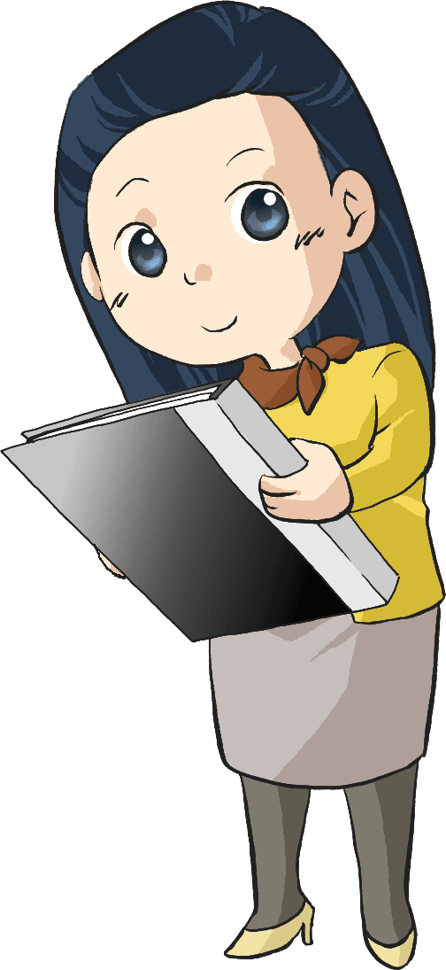

喜歡守規則、按明確指示處理事情
較願意處理預先設定的問題
喜歡利用公式解決問題
以別人的意見為辦事基礎
喜歡做選擇題、需要背誦的科目

偵探型
喜歡分析、批評、發表意見
喜歡評估規則與程序
較願意處理可供分析的問題
喜歡寫評論文章
較不喜歡做選擇題和填充題


附 件 7 – 成 長 拼 圖

姓名： |  | 班別： |  | 日期：
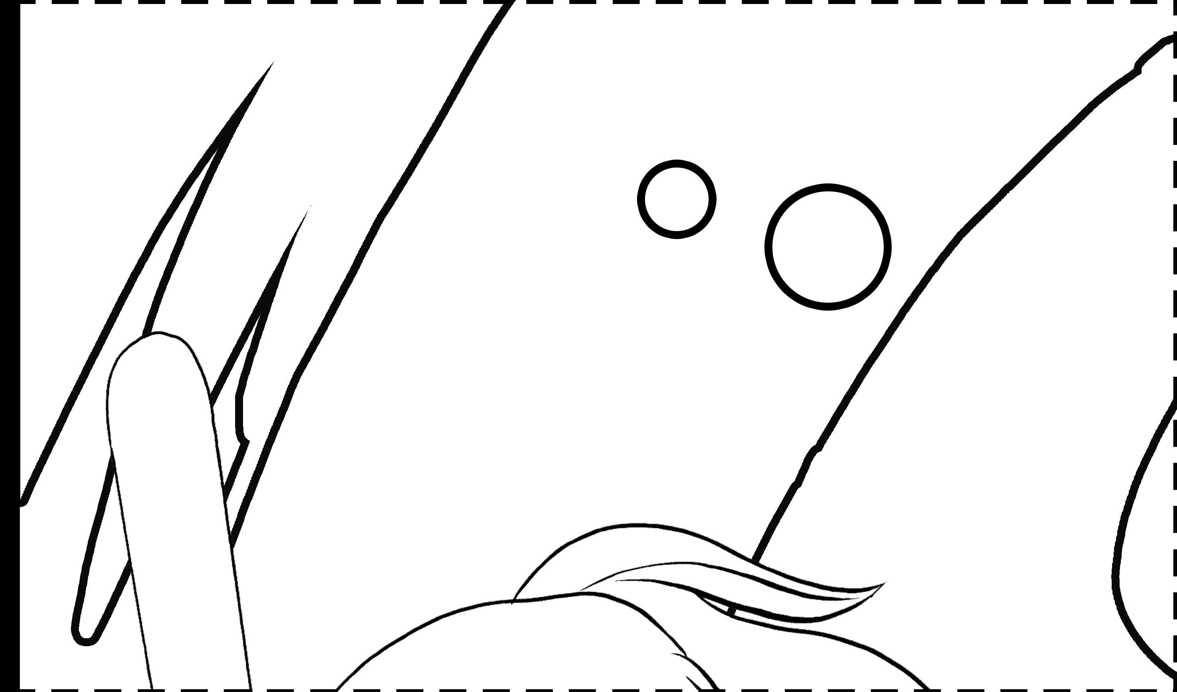
堂課：

- 「發明家型」、「行政人員型」及「偵探型」思維型格各具甚麼特色？

- 我較擅於運用哪種思維型格？

- 我怎樣可以把這種思維型格加以發揮？
家課：

- 我需要培養哪種思維？

- 甚麼方法可培養這種思維型格？

- 哪些人可以作為我培養這種思維型格的學習對象？

